臺北醫學大學今日北醫: 呂剛中教授蒞校專題演講
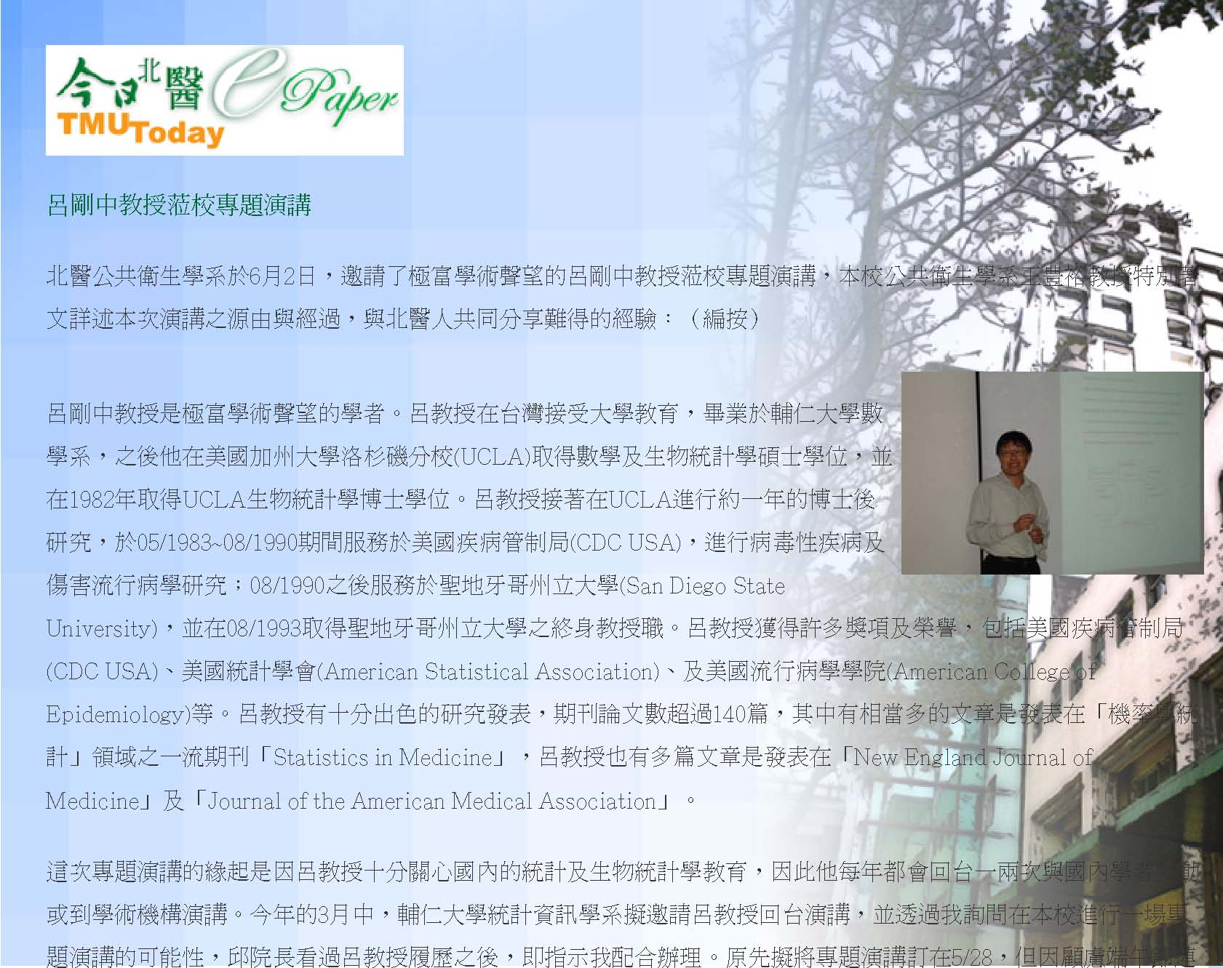
續假期，多數系上教師及研究生需返鄉過節，因此將專題演講延後到6/2舉行。當天，呂教授在早上11:30即來到會場準備，呂教授擔心演講內容可能讓多數與會者感到難以理解，因此詢問我的看法。他也問到國內公共衛生領域學生畢業後之就業情形，並對於公共衛生領域畢業生之就業困境感到憂心，因為在美國公共衛生領域畢業生的就業情形是相當樂觀的。
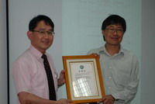
本系的多數老師及研究生均出席這場專題演講。演講在12:10開始，在邱院長簡單介紹後，呂教授首先解釋了臨床試驗的倫理考量及三種設計方式(包括簡單隨機分派、簡單隨機分派+實驗組可自由選擇組別、簡單隨機分派+實驗組及對照組皆可自由選擇組別)。接著呂教授解釋臨床試驗資料的三種分析方法及遵從性(compliance)未達100%時
之偏差，呂教授指出intention-to-treat分析方法’always underestimate the true difference’，因此似乎是目前臨床試驗研究中最常被使用的分析法。傷防所林茂榮教授指出在呂教授引用的一個範
http://blog.tmu.edu.tw/tmubt/pdf/007354.html 第 1 頁 / 共 2 2009/12/3 下午 02:25:24臺北醫學大學今日北醫: 呂剛中教授蒞校專題演講
例中，所使用的隨機分派(randomization)似乎是集束隨機分派(cluster randomization)，而不是簡單隨機分派(simple randomization)，林教授同時詢問如採用集束隨機分派，intention-to-treat分析方法是否仍舊’always underestimate’。呂教授適度回應了林教授的提問，但因時間已近13:00，呂教授運用短暫時間向與會者說明公共衛生的許多專業知識，特別是生物統計學及流行病學，對於解答臨床醫學問題相當有助益。
這場專題演講在邱院長致贈感謝狀後正式結束。呂教授所表現的謙冲，讓我感到十分敬佩。
（文／王豊裕 臺北醫學大學公衛系教授）
« 北醫e-portfolio部落格創意競賽及「北醫卓越之美」攝影比賽 | 回到電子報首頁 | 教育部醫學人文教育核心團隊訪視 »
http://blog.tmu.edu.tw/tmubt/pdf/007354.html 第 2 頁 / 共 2 2009/12/3 下午 02:25:24

